Перший інформаційний лист

Кам’янець-Подільський національний університет імені Івана Огієнка
Західноукраїнське орнітологічне товариство
Державний природознавчий музей НАН України
Національний природний парк “Подільські Товтри”

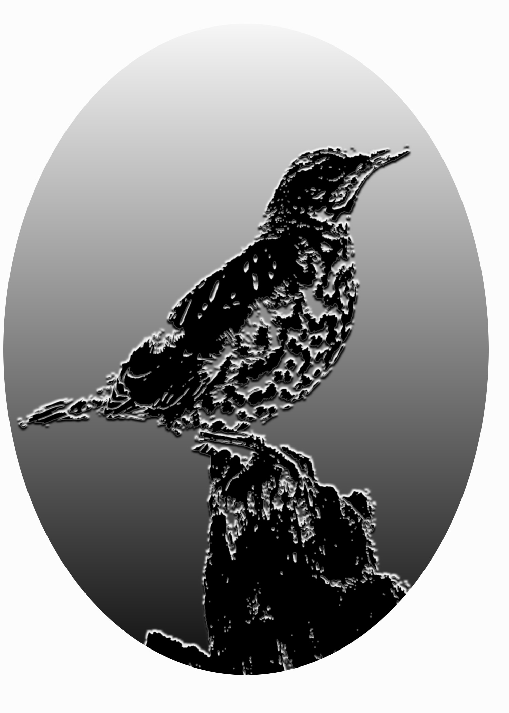
XVII Всеукраїнська орнітологічна школа-семінар
"ОРНІТОФАУНА ТА МЕТОДИ ЇЇ ДОСЛІДЖЕННЯ"
Кам'янець-Подільський
25-29 квітня 2016 року

Запрошуємо студентів та магістрантів біологічних спеціальностей, а також аспірантів-орнітологів Вашого навчального закладу взяти участь у роботі ХVІІ Всеукраїнської орнітологічної школи-семінару «Орнітофауна та методи її досліджень» та ІХ Всеукраїнської студентської науково-практичної орнітологічної конференції «Орнітологічні дослідження в Україні та суміжних територіях», які проходитимуть з 25 до 29 квітня 2016 року в м. Кам’янці-Подільському (К_ПНУ імені Івана Огієнка) та НПП «Подільські Товтри» (Кам’янець-Подільський р-н, Хмельницька обл., Україна).
Проїзд до місця проведення орнітошколи за рахунок сторони, яка відряджає. Харчування та проживання за рахунок сторони, яка приймає. Проживання в умовах, наближених до польових. З собою слід мати: каремат, спальний мішок, польовий одяг, засоби власної гігієни, посуд, бінокль та визначник птахів. Організаційний внесок – в еквіваленті 10 у.о.
Мова спілкування: українська, російська, англійська. Доповідь: в форматі Microsoft PowerPoint (10-15 слайдів). Регламент доповіді: 5-7 хв.
Матеріали конференції будуть викладені в електронному варіанті у форматі pdf. на сайтах Кам’янець-Подільського національного університету імені Івана Огієнка http://www.kpnu.edu.ua та Західноукраїнського орнітологічного товариства http://aves.org.ua

Вимоги до подання матеріалів

Для участі в орнітошколі та конференції до 15 березня 2016 р. на електронну адресу конференції та орнітошколи kp.biokonf@ukr.net необхідно надіслати заявку. Файл слід подавати у форматі doc. Матеріали до публікації (вимоги до оформлення додаються) потрібно відправити до 15 квітня 2016 р. за електронною адресою: kp.biokonf@ukr.net.

Увага !
Додаткову інформацію можна отримати за наступними інформаційними джерелами:
Тарасенко Мар’ян Олексійович (тел.: 068-64-64-492) e-mail: lanius@meta.ua http://vk.com/id80436137
Вконтакті «Орнітологічні школи-семінари на Поділлі»: http://vk.com/club23607149

Оргкомітет

Вимоги до оформлення матеріалів конференції
Матеріали мають бути представлені в електронній версії у вигляді файлу формату Microsoft Word 97 і вище або RTF. Матеріали необхідно подавати українською, російською або англійською мовами.
Наукова стаття повинна містити такі обов’язкові елементи:
- постановка проблеми у загальному вигляді та її зв’язок із важливими науковими чи практичними завданнями;
- аналіз останніх досліджень і публікацій, в яких започатковано розв’язання цієї проблеми і на які спирається автор, виділення невирішених раніше частин загальної проблеми, котрим присвячується означена стаття;
- формулювання мети статті (постановка завдання);
- виклад основного матеріалу дослідження з повним обґрунтуванням отриманих наукових результатів;
- висновки з даного дослідження і перспективи подальших розвідок з цього напряму.
Обсяг статті – до 5 сторінок формату А4. Шрифт Times New Roman 14 пт. Стиль «Звичайний»; інтервал 1,5; абзацний відступ – 0,75 см; вирівнювання – по ширині. Розміри полів: ліве – 30 мм, праве – 15 мм, верхнє – 20 мм, нижнє – 20 мм. Граничні розміри таблиць та рисунків у тексті (104х170) мм², Слово таблиця (курсивом) розміщувати справа таблиці, наприклад, Таблиця 1. Нижче по центру наводять жирним назву таблиці. Мінімальний розмір шрифту таблиць – 8 пт. Ілюстрації виконуються, за можливості, векторною графікою. До ілюстрацій відносять фотографії, креслення, схеми, графіки, карти. Сканування рисунків виконується з роздільною здатністю 300 dpi і зберігається у форматі TIF (IBM PC). Підпис розміщувати під ілюстрацією з позначенням «Рис.».
Ілюстрації і таблиці подають в тексті після їх першого згадування або на наступній сторінці.
Елементи заголовка: шифр УДК в першому рядку зліва без абзацного відступу; наступний рядок (справа) – ініціали та прізвище автора (авторів), вчене звання, науковий ступінь; наступний рядок – назва статті (по центру). Нижче без абзацу наводиться текст анотації (мовою, на якій написана стаття) і з наступного абзацу ключові слова.
В тексті не допускається вирівнювання пропусками (для цього використовуються параметри абзацу, положення символів табулювання). В тексті використовується дефіс «-», який не відділяється пропусками, тире «–» (alt+0151) та мінус «-» (alt+0150), які відділяються з обох сторін пропусками.
Посилання на використані джерела в тексті роблять за зразком: [2, с. 364-367; 5, с. 127; 7-9; 12], де перше число – номер джерела в списку використаних джерел, число після коми – номер сторінки (діапазон сторінок задається через дефіс), декілька джерел відділяються крапкою з комою або дефісом. Зноски допускаються лише для коментарів в тексті. Зноска створюється через меню програми – Вставка-Зноска…(звичайна, автоматична).
В кінці статті подається текст: «Список використаних джерел» – по центру.
Список використаних джерел подається за вимогами ВАК (Довідник офіційного опонента….. – 2-е вид., випр. І доповн. – К.: Редакція «Бюлетеня Вищої атестаційної комісії України», видавництво «Толока», 2008. – С. 60 – 64). Джерела слід розміщувати в алфавітному порядку прізвищ перших авторів або заголовків. У списку слід розрізняти тире (alt+0151) та дефіс. Якщо у посиланні вказуються номери сторінок, то у відповідному джерелі списку використаних джерел сторінки не вказуються.
Після списку використаних джерел подаються анотація та ключові слова англійською мовою.

Приклад оформлення статті
УДК…
М.О. Мамчур, студент 4 курсу природничого факультету
К-ПНУ ім. І. Огієнка,
Науковий керівник: Р.М. Рабчевський, кандидат біологічних наук, доцент кафедри біології та методики її викладання К-ПНУ ім. І. Огієнка

ОРНІТОФАУНА НПП «МАЛОПОЛЬСЬКИЙ»
Текст анотації….
Ключові слова:
Текст статті…
Список використаних джерел

Summary….(Summary – не пишеться)
Key words:
Відомості про автора (авторів): Прізвище, ім’я, по батькові, вчене звання, посада.

ЗАЯВКА

на участь у роботі ХVІІ Всеукраїнської орнітологічної школи-семінару «Орнітофауна та методи її досліджень» та

ІХ Всеукраїнської студентської науково-практичної орнітологічної конференції

«Орнітологічні дослідження в Україні та суміжних територіях»
(Кам’янець-Подільський, 25-29 квітня 2016 р.)

Прізвище:
Ім’я:
По батькові:
Навчальний заклад:

Спеціальність:
Курс (клас):
Телефон:
E-mail:
Поштова адреса:

Назва публікації:

П. І. П. наукового керівника:

Науковий ступінь і вчене звання наукового керівника:

Місце роботи та посада наукового керівника:

"___"____________________ 2016 р.

